Do 12.5. 2020 –do příštího týdne mi na e-mail zasíláte pouze vypracovaný dialog v pracovním sešitě
Informace!!
Pošlu Vám příští týden odkaz na skype, všichni se tam přihlásíte a ve středu 13.5. v 12:00 do cca 12:45 se tam všichni sejdeme! Kdo nebude z nějakého důvodu moci, omluví se mi.

Do konce školního roku se každý týden sejdeme a vždy spolu uděláme část úkolů

1) někomu z vás chybí stránky ve workbooku – str. 29, cv. 6 (CD byste měli mít opravdu všichni), tak zde Vám posílám cvičení: vytiskněte a nalepte si do sešitu
- Seřaďte si dialog
- Podle poslechu – zkontrolujte
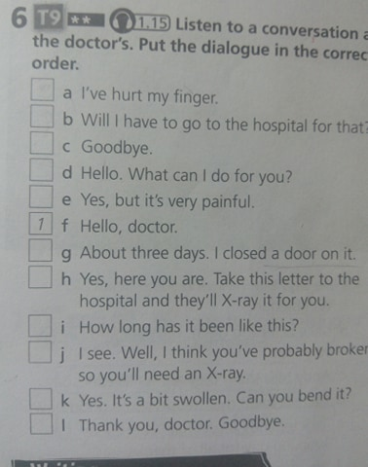

2) ve dvojicích si do 12.5. připravte rozhovor u lékaře, potkáme se online skypu – a tam si vás ústně vyzkouším z 8.C – můžete mít klidně trojici. Všichni ve středu nebudou, dozkouším si vás další středu ale na příští týden buďte všichni připraveni. Domluvte se s někým a např. přes whatsapp, skype nebo nějakou platformu si zkuste dialog nazkoušet
Kritéria – vzor dialogu máte v pracovním sešitě na str. 29
- Introduction – hi, hello
- Vocabulary – patient – problem - sdělí co ho trápí, co se mu stalo
- - doctor – treatment – sdělí mu diagnózu, nabídne mu nějaké řešení, napíše předpis například
- Expressions – 3 např.: what seems to bet he problem? , Can you move it? – ze slovní zásoby, kterou jsem vám dala si vypsat do slovníčku
- Prohodíte se – patient a doctor, použijte slovní zásobu problems a treatments z naší slovní zásoby
- Každý si zkusí být doktor a pacient

Důležité je: problém, diagnóza a řešení a slovní zásoba, kterou jste si vypisovali

